**Конспект развлечения по ПДД «Проделки старухи Шапокляк»**

**Программное содержание:**

1. Закрепить знания детей о правилах дорожного движения.

2. Закрепить умение называть знакомые дорожные знаки, регламентирующие движение пешеходов, а также значение сигналов светофора – закрепить представление детей о цвете.

3. Воспитывать у дошкольников правила безопасного поведения на дорогах.

4. Развивать наблюдательность, быстроту, реакцию движений.

5. Вызвать интерес у детей и доброе отношение друг другу.

**Воспитатель:** Здравствуйте дети. Сегодня в газете я прочитала, что на улицах нашего города появилась старуха Шапокляк.

*(слышится странный звук, шум)*

Ой, кто это?

*В музыкальный зал под музыку вбегает Шапокляк и поет песню (на мотив песни старухи Шапокляк, композитор музыки Шаинский).*

**Шапокляк:**

Я люблю проказы делать,

Ведь я старушка Шапокляк.

Мне не нравится порядок-

Я люблю везде бардак.

Прославится хочу я

Уже давным-давно.

Хорошими делами

Не прославлюсь ни за что.

Поэтому, переломала я

Все дорожные знаки на куски.

Не смогут автомобили,

Проехать по пути.

Испортила светофоры,

Закрасила зебру я.

Не стойте на дороге,

Здесь главная - я!

Хорошо, что я всё попортила переломала дорожные знаки, испортила светофоры, и закрасила черной краской все зебры.

Я и до вас весело добиралась, держалась зонтиком за автобус, хорошо с ветерком.

**Воспитатель:** Ребята, разве можно так ездить? (дети «Нет»).

**Шапокляк:** Что умные такие? А вы пробовали?

**Воспитатель:** Нет! Не пробовали, и не хотим – это очень опасно!

**Шапокляк:** Опасно! Опасно! Сейчас разберемся, ага! Давайте поиграем в одну игру и узнаем, как вы знаете ПДД.

**Игра «Это я, это я, это все мои друзья!».**

- кто из вас в трамвае тесном, уступил бабуле место?

- кто кричит, толкается и на всех ругается?

- знает кто, что красный свет – это значит – хода нет?

- кто летит вперед так скоро, что не видит светофора?

- кто из вас идет вперед только там где переход?

**Воспитатель:** Шапокляк хватит путать детей. Посмотри что же ты наделала, теперь по улицам нашего города не смогут правильно передвигаться машины и пешеходы.

***В зал входит инспектор ГИБДД и обращается к старухе Шапокляк.***

**Инспектор ГИБДД:** Гражданка Шапокляк, сегодня видели, как вы разломали дорожные знаки, светофоры, и закрасили чёрной краской пешеходные переходы. Прошу пройти в месте со мной в полицейский участок.

**Шапокляк:** Не хочу я в полицию идти. Я больше так не буду, не буду делать, ну простите меня, пожалуйста.

**Воспитатель:** Уважаемый инспектор, давайте простим Шапокляк, но пусть она исправит то, что она наделала, а дети подготовительной группы ей помогут.

- Ребята поможем Шапокляк привести знаки дорожного движения в порядок.

**Ответ детей.**

**Инспектор ГИБДД:** Хорошо, раз дети меня просят, я дам шанс Шапокляк исправить всё, что она наделала.

***Инспектор уходит.***

**Воспитатель:** Дети, работы нам предстоит много, чтобы исправить проказы Шапокляк. И вы, гражданка Шапокляк, собирайтесь с нами на улицы нашего города, исправлять ваши злые проделки.

**Шапокляк (*плачет*):** Всё исправлю, всё исправлю, только я не знаю, как исправить. А в полицию я не хочу, дети помогите мне.

**Воспитатель:** Дети, посмотрите, на какие маленькие кусочки переломала Шапокляк дорожные знаки. Все дорожные знаки важны и нужны и без них обойтись нельзя. Дети, давайте расскажем Шапокляк, для чего нужны дорожные знаки, что будет на дорогах, если не будет дорожных знаков.

**Ответы детей.**

**Воспитатель:** Чтобы починить дорожные знаки нужно их собрать, затем назвать название дорожного знака и объяснить, что этот знак обозначает.

**Игра «Собери дорожные знаки».**

Дети делятся на команды по трое человек, и собирают разрезанные дорожные знаки. Собрав называют знак и объясняют, что этот знак обозначает. («Пешеходный переход», «Подземный переход», «Автобусная остановка», «Светофорное регулирование», «Знак медицинской помощи», «Осторожно, дети»).

**Воспитатель:** Молодцы ребята, знаки мы починили. А теперь нам нужно отправляться дальше в путь. Посмотрите дети, на дорогах города не работает ни один светофор, давайте расскажем, Шапокляк для чего нужен светофор и что обозначает каждый цвет светофора.

**Ответы детей.**

***Чтение стихов про сигналы светофора.***

**1-й ребенок**

Светофор – большой помощник,  
Лучший друг для всех в пути.  
Он всегда предупреждает   
Цветом, можно ли идти.

**2-й ребенок**

Красный цвет – опасность рядом,  
Стой, не двигайся и жди,  
Никогда под красным взглядом  
На дорогу не иди!

**3-й ребенок**

Желтый – светит к переменам,  
Говорит: постой сейчас,  
Загорится очень скоро  
Светофора новый глаз.

**4-й ребенок**

Перейти дорогу можно.  
Лишь когда зеленый свет  
Загорится, объясняя:  
“Все, иди! Машин тут нет!”

**Воспитатель:** Чтобы в нашем городе снова начали работать светофоры нужно, разгадать кроссворд.

***Дети разгадывают кроссворд.***

***Дети разгадывают горизонтальные строки и по вертикали находят спрятанное слово. (Светофор).***

|  |  |  |  |  |  |  |  |  |  |  |  |
| --- | --- | --- | --- | --- | --- | --- | --- | --- | --- | --- | --- |
|  | 1. | О | С | Т | А | Н | | О | В | К | А |
|  | 2. | С | В | Е | Т |  | | | | | |
|  | 3. | В | Е | Л | О | С | | И | П | Е | Д |
| 4.  5. | | М | О | С | Т |  |  |  | |  |  |  |  |
| А | В | Т | О | Б | У | С |  | |  |  |  |
| 6. | А | С | Ф | А | Л | Ь | | Т |  |  |  |
| 7. | С | А | М | О | С | В | А | | Л |  |  |  |
| 8. | | | Р | У | Л | Ь | |  |  |  |  |

1. То место, где останавливается общественный транспорт;
2. Слово, противоположное по значению слову «тьма»;
3. Двухколесный транспорт;
4. То, что соединяет противоположные берега реки;
5. Общественный транспорт;
6. Вид твердого покрытия дороги;
7. Большой грузовик;
8. То, за что держится водитель.

**Воспитатель:**

Молодцы ребята, задание было трудное, но вы справились с ним, но светофоры ещё не зажглись.

Давайте поиграем в игру «Сигналы светофора»

**Игра «Сигналы светофора».**

Дети делятся на две команды, выстраиваются полукругом, одна слева, другая справа от воспитателя. В руках у воспитателя светофор – два картонных кружочка, она сторона которых желтого цвета, вторая сторона у кружков разная (красная и зеленая).

Воспитатель читает детям стихи С.Михалкова, недостающие слова ребята подсказывают хором.

Если свет зажегся красный,

Значит, двигаться…(опасно).

Свет зеленый говорит:

«Проходите, путь…» (открыт).

Желтый свет – предупрежденье –

Жди сигнала для…(движенья).

**Воспитатель:**

Когда я покажу зеленый сигнал светофора, все маршируют на месте (начинать надо с левой ноги), когда желтый – хлопают в ладоши, а когда красный – стоят неподвижно. Тот, кто перепутает сигнал, делает шаг назад. Сигналы должны меняться неожиданно, через разные промежутки времени. Выигрывает команда, у которой к концу игры останется на месте больше участников.

***После игры на светофорах появляются огни сигналов.***

**Воспитатель:** Дети переходить через улицу пешеходом помогают не только светофоры, а как вы думаете что еще?

**Ответы детей:** пешеходный переход, подземный и наземный переход.

**Воспитатель:** А для чего нам нужны пешеходные переходы?

**Ответы детей.**

**Воспитатель:** В нашем городе еще вчера вечером были пешеходные переходы, а сегодня утром с помощью проделок гражданки Шапокляк их не стало.Чтобы на наших дорогах появилась опять пешеходный переход нам с вами нужно выполнить следующие задание.

**Игра: Правила дорожного движения.**

Цель: Закреплять у детей правила дорожного движения. Учить объяснять и видеть нарушения правил дорожного движения.

**Ход игры:**

Детям показывают на мультимедийном экране картинки и предлагают рассмотреть их, ответить на вопрос, какие правила дорожного движения нарушены на этих картинках.

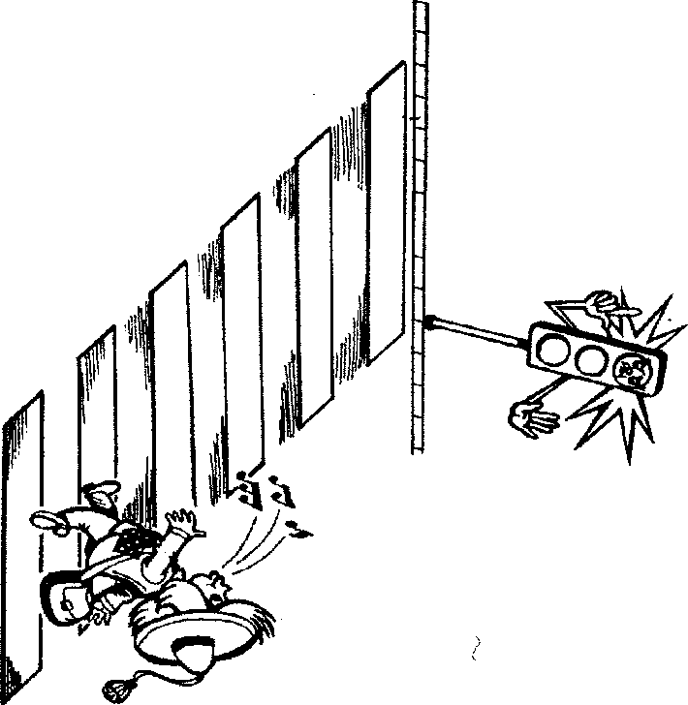

Подскажи Незнайке, что он делает не так?

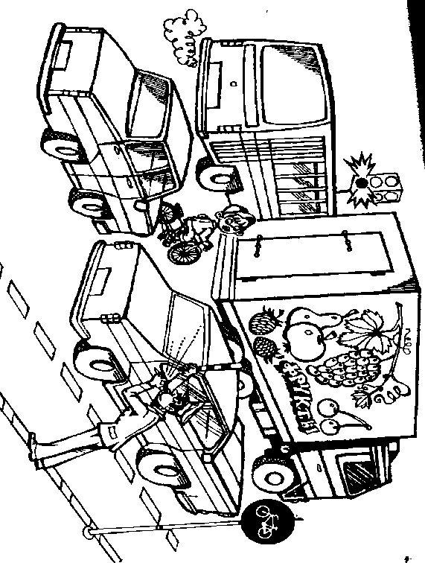

Почему инспектор остановил велосипедиста, если горит зелёный свет на светофоре?

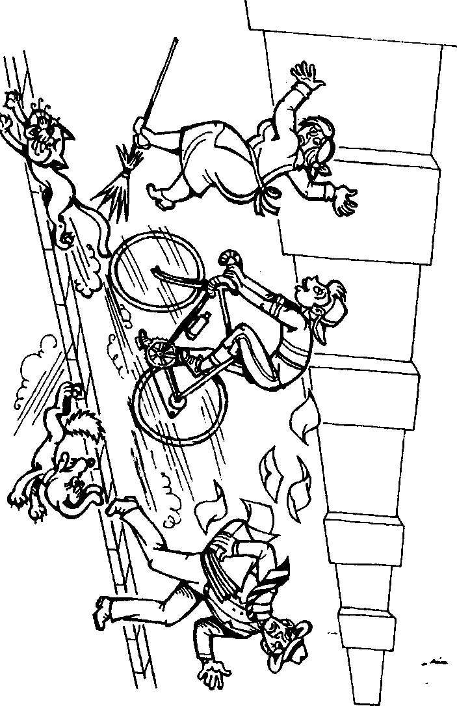

Почему люди разбегаются с тротуара?

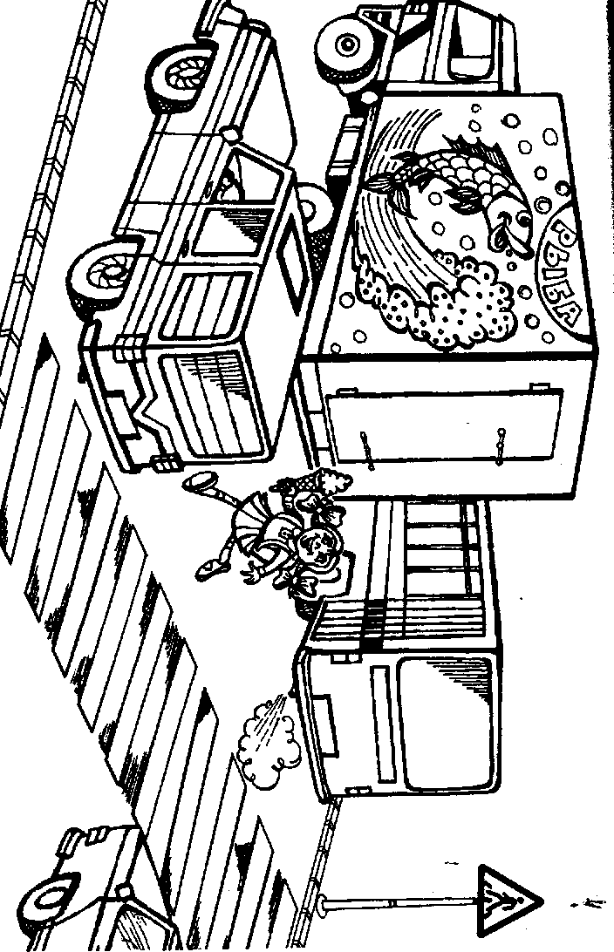

Что делает не так девочка? Где надо переходить улицу?

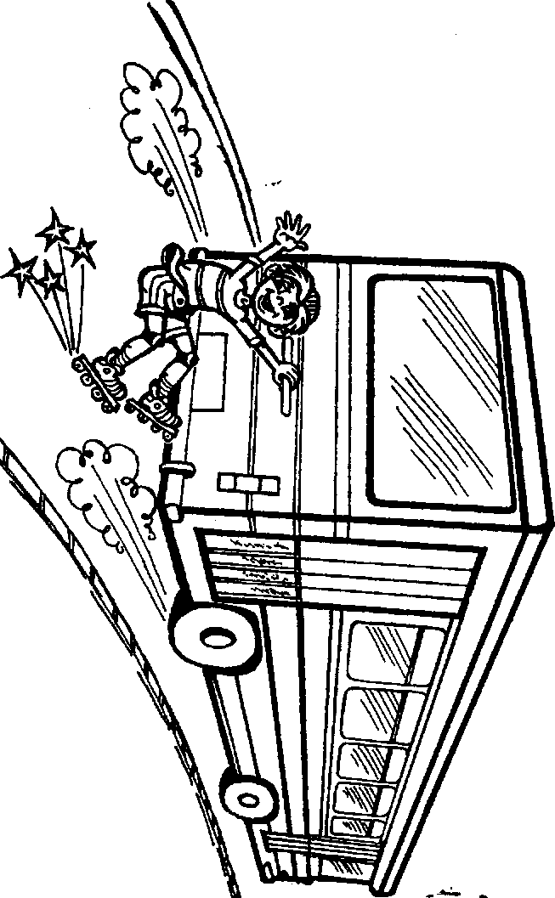

Как ты думаешь, что может произойти с этим ребёнком?

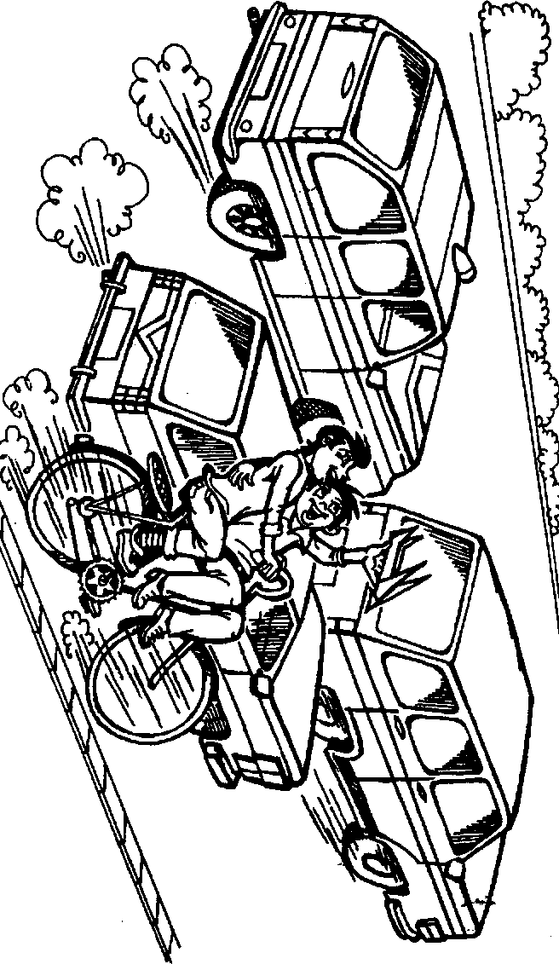

Какое правило нарушил велосипедист?

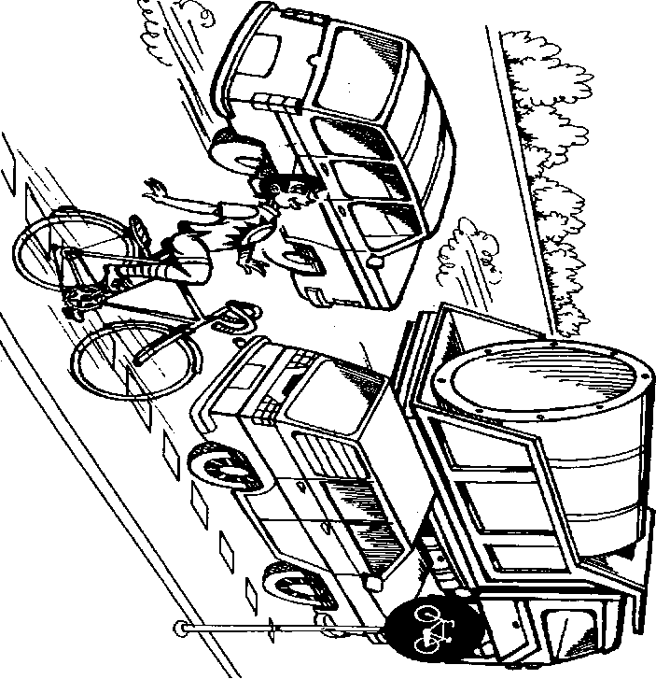

А какое правило нарушил велосипедист здесь?

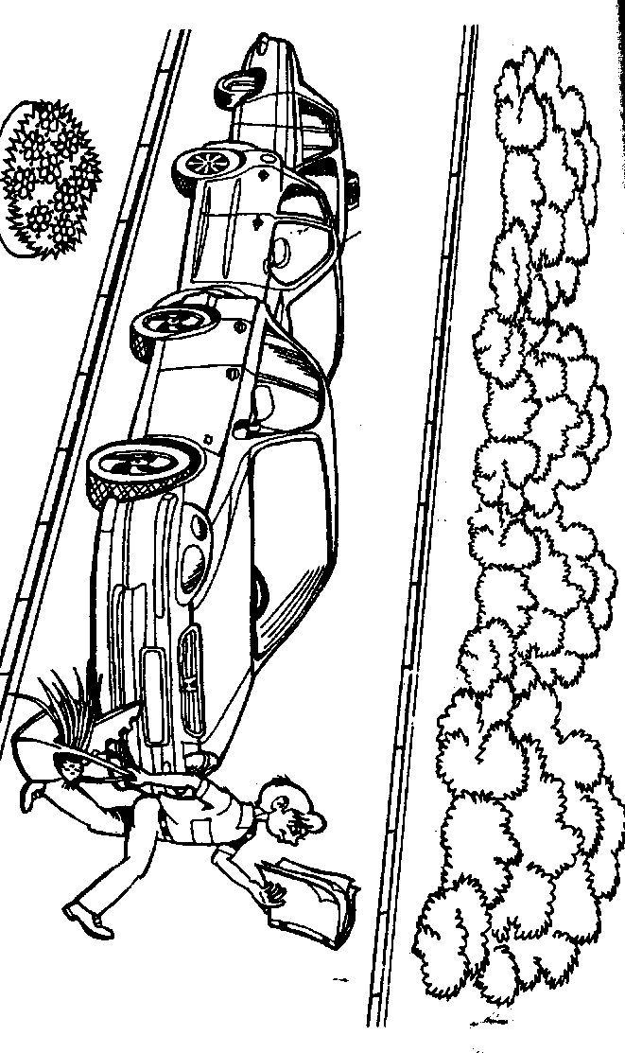

Какое правило нарушено при переходе дороги?

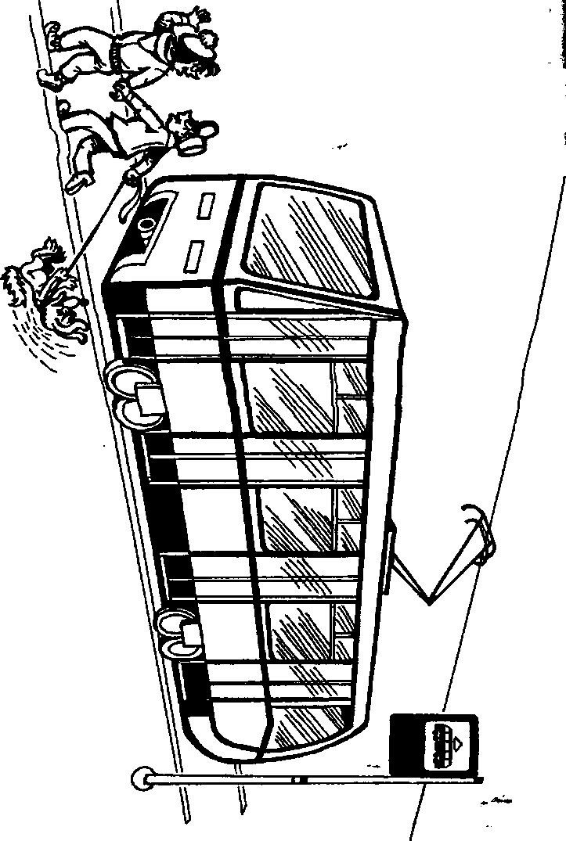

Как правильно обходить трамвай?

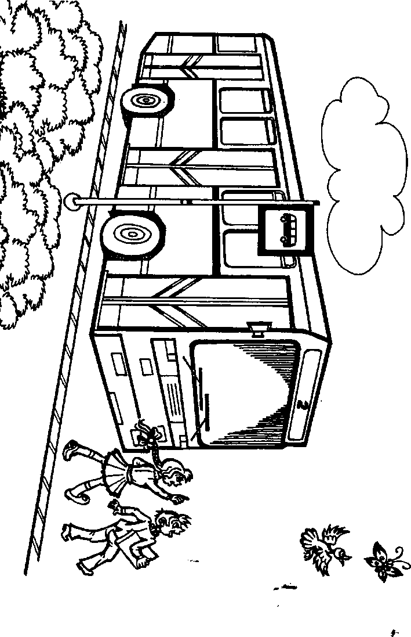

Как правильно обходить автобус (троллейбус)?

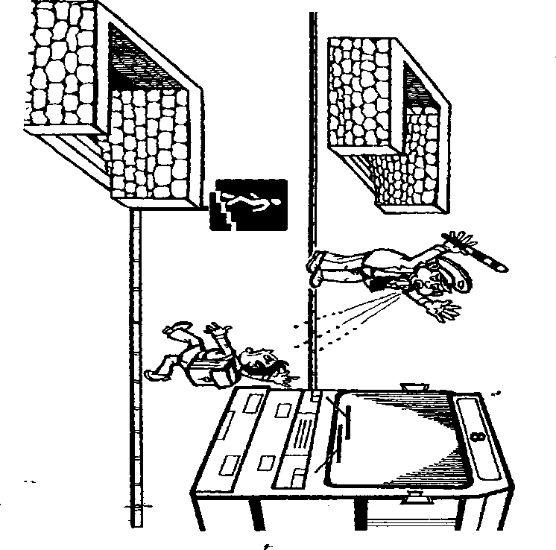

Почему инспектор оставил ребенка, если там висит знак «Пешеходный переход»?

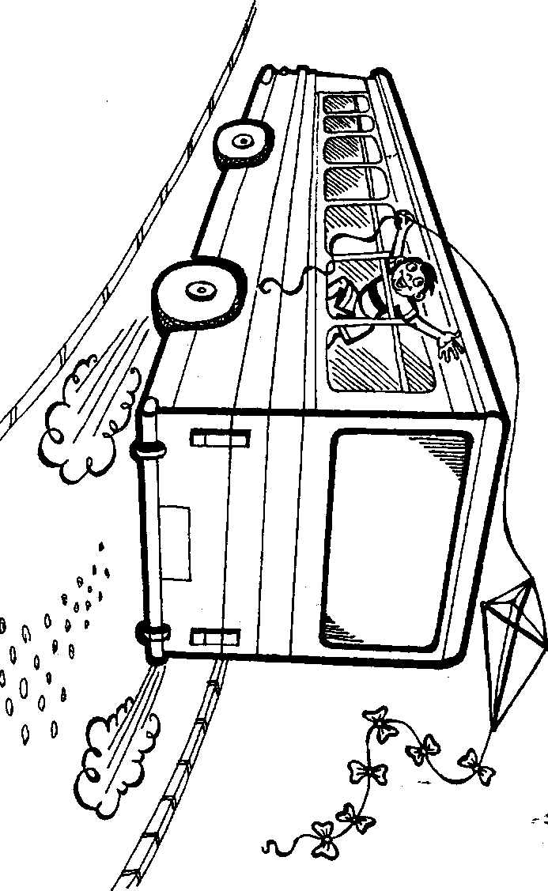

Какое правило для пассажиров нарушено?

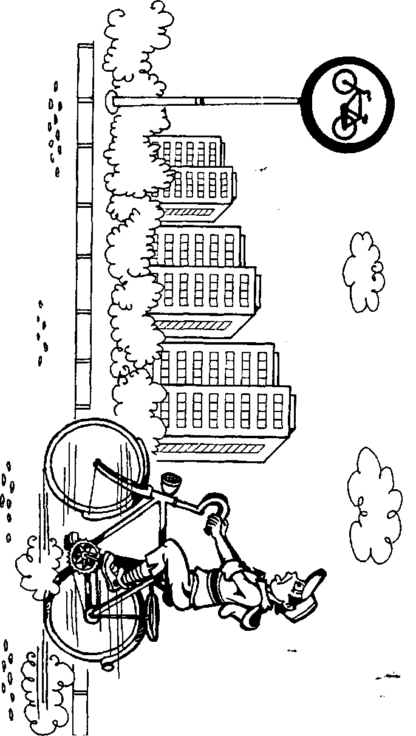

Есть ли на этом рисунке нарушения правил?

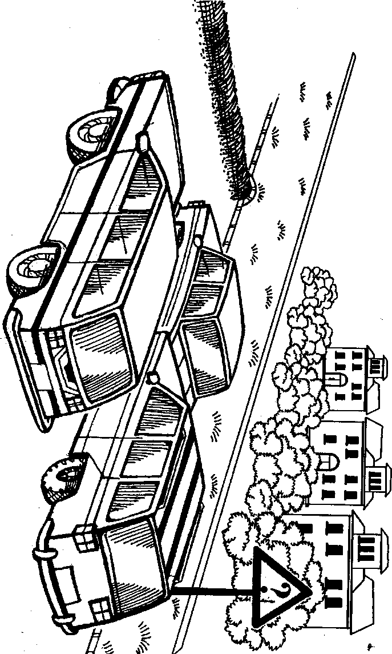

Какой дорожный знак надо поставить в этом месте?

**Игра «ЗЕБРА»** (на время и точность исполнения)

Дети делятся на две команды, кроме последнего, раздаётся по полоске белой бумаги (картона). Первый участник кладёт полосу, встаёт на неё и возвращается к своей команде. Второй шагает строго по своей полосе, кладёт свою «ступеньку» зебры и возвращается обратно. Последний участник шагает по всем полоскам, возвращаясь, собирает их.

**Воспитатель:** Молодцы дети, теперь на улицах нашего города сновасуществуютправила дорожного движения. А когда эти правила соблюдаются, то все жители и гости города находятся в безопасности, и их здоровью ничего не угрожает.

**Шапокляк:** А я поняла, что без дорожных знаков, без пешеходного перехода, без светофора может случиться беда, что все правила дорожного движения нужно обязательно соблюдать. Не зная правил, могут произойти большие беды. Беспорядок на улицах без правил уличного движения сделал бы жизнь трудной и опасной: машины бы создавали бы заторы, наезжали на пешеходов, сталкивались, не доставлялись бы вовремя товары в магазин, письма и газеты в наши дома. Врачи бы не поспевали к больным, пожарные на пожар… Я рада дети, что вы мне помогли всё это понять.